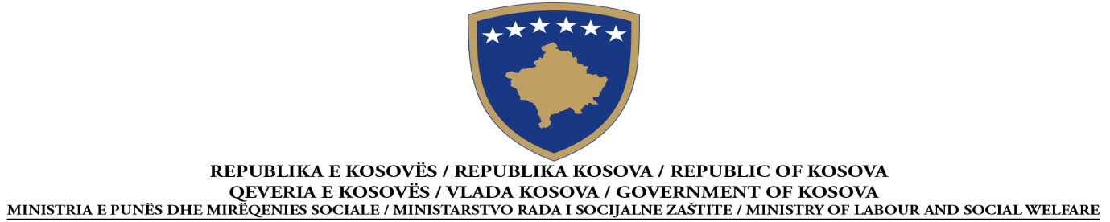

OBAVEŠTENJE O DODELI UGOVORA
SNABDEVANJE

Po članu 40.3 Zakona br. 02/L-99 o javnim nabavkama na Kosovu, objavljen Pravilnikom Br.2007/20
Br.Nabavke: 209/11/012/121
I: UGOVORNI AUTORITET: Ministarstvo Rada I Socijalne Zaštite, ul.” UČK”,br.1,Priština
II: PREDMET UGOVORA
II.1.1 Naslov ugovora koji je dodelio ugovorni autoritet: “Snabdevanje sa garderobom, obuće o odeće ,za rezidente i Osoblje, Doma za Starije Osobe bez Porodičnog Zbrinjavanja DSOPZ i domovima za zajednice.

III.1 VRSTA PROCEDURE
X Otvorena Ograničena Pregovaranja
III.2 KRITERIJUMI ZA DODELU UGOVORA : Najniža cena
DEO IV: DODELA UGOVORA
IV.4 Ime I adrese ekonomskog operatera kojem je dodeljen ugovor:
N.T.SH.”ORI”, Adresa: ”Rruga Nëna Terez”,, Priština
IV.5 Informacije o vrednosti ugovora
Ukupna vrednost ugovora: 25,973.00€
V.1 ŽALBE
Svaka zainteresovana stranka može da preda žalbu Organu za Razmatranje Nabavki:
(adresa) _____Ul.”Garibaldi”,b.b., Priština_________________________________,
Na osnovu dispozicija Dela VIII Zakona br. 02/L-99 o javnim nabavkama na Kosovu, objavljen Pravilnikom Br.2007/20
Kompletna verzija Obaveštenja Ugovora je na raspolaganju: www.ks-gov.net/krpp

